UNIVERSIDAD GALILEO
FACULTAD DE INGENIERÍA DE SISTEMAS, INFORMÁTICA
Y CIENCIAS DE LA COMPUTACIÓN
SEMINARIO PROFESIONAL



PROYECTO: APLICACIÓN PARA TRANSPORTES ESCOLARES

Carné: Nombre
24012655 Jonathan Samuel Villeda Pérez
24012763 José David Florián Secaida

Guatemala, abril de 2026
Contenido
1.1 Introducción y Alcance del Sistema (Borrador sujeto a cambios) 3
1.2 Contexto Organizacional y Stakeholders 3
Matriz RACI 4
Mapa Poder–Interés 4
1.3 Análisis de Requerimientos Funcionales 5
1.3.1 Requerimientos Funcionales Detallados (Formato IEEE) 5
1.3.2 Catálogo de Use Cases 7
1.3.3 User Stories + Acceptance Criteria 15
1.3.4 Diagramas de Secuencia y de Actividad Críticos 16
Clasificación 20
1.5 Análisis de Dominio 21
Glosario de términos del dominio (versión extendida) 21
Reglas de negocio (versión SBVR) 23
Reglas de negocio (Business Rules) 23
1.6 Supuestos, Restricciones y Dependencias Funcionales 24
Supuestos 24
Restricciones 24
Dependencias 24

1.1 Introducción y Alcance del Sistema (Borrador sujeto a cambios)
El sistema Transportes Génesis busca digitalizar y optimizar la gestión de pagos, asistencia y recorridos de transporte escolar.
Actualmente, la empresa realiza estos procesos de forma manual, lo que genera riesgos de pérdida de información, ineficiencias y falta de trazabilidad.
Objetivo principal:
Diseñar y desarrollar una aplicación integral que permita:
- Controlar los pagos mensuales mediante registro y carga de comprobantes.
- Integrar geolocalización en tiempo real para visualizar la ubicación de los autobuses.
- Permitir a los padres confirmar la asistencia de sus hijos en el punto de recogida.
- Generar reportes de rutas optimizadas para reducir tiempos y costos.
Alcance del sistema:
- Incluye:
- Registro y control de pagos.
- Carga de comprobantes bancarios (PDF o imagen).
- Geolocalización en tiempo real de autobuses.
- Confirmación de asistencia por parte de los padres.
- Generación de reportes de rutas optimizadas.
- Excluye (en esta fase):
  - Integraciones automáticas con sistemas bancarios.
  - Métodos de pago en línea desde la aplicación.
  - Facturación electrónica.
  - Reportes estadísticos avanzados.

1.2 Contexto Organizacional y Stakeholders
El sistema Transportes Génesis involucra distintos actores que participan en la operación, uso y desarrollo del proyecto.
Para garantizar claridad en responsabilidades y comunicación, se presenta la matriz RACI y un mapa de poder-interés.

Matriz RACI
Actividad / Entregable | Padres de familia | Administrador | Sistema GPS | Estudiantes | Desarrolladores
Registro de pagos | R | A |  |  | C
Carga de comprobantes | R | A |  |  | C
Geolocalización en tiempo real | I | A | R | I | C
Confirmación de asistencia | R | A | C | I | C
Generación de reportes | I | R/A | C | I | C
Validación de acceso | R | A |  |  | C
Desarrollo y mantenimiento | I | C | I | I | R/A
Leyenda:
- R (Responsible): Ejecuta la tarea.
- A (Accountable): responsable final de la tarea.
- C (Consulted): Consultado para dar soporte o información.
- I (Informed): Informado del progreso o resultados.

Mapa Poder–Interés
- Alta influencia / Alto interés: Administrador, Padres de familia.
- Alta influencia / Bajo interés: Desarrolladores (su interés es técnico, pero tienen gran influencia en el éxito).
- Baja influencia / Alto interés: Estudiantes (usuarios indirectos, interesados en el servicio).
- Baja influencia / Bajo interés: Sistema GPS (tecnología de soporte, esencial, pero con rol pasivo).

1.3 Análisis de Requerimientos Funcionales

1.3.1 Requerimientos Funcionales Detallados (Formato IEEE)
ID | Nombre | Descripción | Precondición | Postcondición | Flujo principal (Casos) | Flujos alternos
RF01 | Registro de pagos | Permitir que padres registren pagos mensuales | Usuario autenticado, fecha válida | Pago registrado en DB | CU01 | Comprobante inválido, fecha fuera de plazo
RF02 | Carga de comprobantes | Adjuntar comprobante bancario | Pago realizado externamente | Comprobante vinculado | CU02 | Archivo corrupto, formato no permitido
RF03 | Geolocalización | Mostrar ubicación de autobuses | GPS activo | Ubicación visible | CU03 | Sin señal GPS
RF04 | Confirmación de asistencia | Confirmar recogida de estudiante | Usuario autenticado | Asistencia registrada | CU04 | Ubicación inválida
RF05 | Reportes de rutas | Generar rutas optimizadas | Datos disponibles | Reporte generado | CU05 | Datos incompletos
RF06 | Restricción de pagos | Bloquear pagos fuera de plazo | Fecha disponible | Pago rechazado | CU06 | Fecha válida
RF07 | Validación de acceso | Controlar acceso | Usuario registrado | Acceso seguro | **** CU07 **** | Credenciales inválidas

1.3.2 Catálogo de Use Cases
- Diagrama UML de casos de uso
ID | Nombre del Caso de Uso | Actor Principal
CU01 | Registro de pago | Padre de familia
CU02 | Carga de comprobante bancario | Padre de familia
CU03 | Geolocalización en tiempo real | Sistema GPS
CU04 | Confirmación de asistencia | Padre de familia
CU05 | Generación de reportes de rutas | Administrador
CU06 | Restricción de pagos por fecha | Sistema
CU07 | Validación de acceso | Sistema

- Especificación textual: CU01–CU07 (ya definidos en documento base).
ID | Nombre del Caso de Uso | Prioridad | Justificación
CU01 | Registro de pago | Alta | Es la función principal para la gestión mensual del servicio.
CU02 | Carga de comprobante bancario | Alta | Permite validar el pago realizado por el padre.
CU04 | Confirmación de asistencia | Alta | Aumenta la seguridad y confianza de los padres.
CU03 | Geolocalización en tiempo real | Media | Mejora la trazabilidad, pero no es crítica para el pago.
CU05 | Generación de reportes de rutas | Media | Optimiza recorridos, útil para administración.
CU06 | Restricción de pagos por fecha | Media | Asegura cumplimiento de políticas internas.
CU07 | Validación de acceso | Alta | Protege el sistema y los datos de los usuarios.
Detalle de cada caso, flujo básico, flujo alternativo precondiciones, post condiciones:
Caso de Uso: CU01 – Registro de Pago
Actor Principal: Padre de familia
Objetivo: Registrar el pago mensual del servicio. Precondiciones:
- Usuario autenticado.
- Fecha dentro del plazo de pago.
- Flujo Básico:
- El padre inicia sesión.
- Accede al módulo de pagos.
- Ingresa monto y fecha.
- Carga comprobante.
- El sistema valida y registra.
  - Flujo Alternativo:
  - Comprobante inválido → mensaje de error.
  - Fecha fuera de plazo → bloqueo y advertencia.
  - Postcondiciones:
    - Pago registrado en la base de datos.
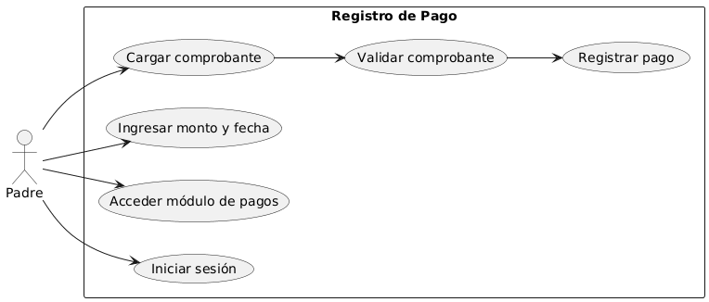
    - Visible para el administrador.

Caso de uso CU02 – Carga de Comprobante Bancario
Actor Principal: Padre de familia
Objetivo: Adjuntar comprobante de pago.
Precondiciones:
- Pago realizado externamente.
- Usuario autenticado.
Flujo Básico:
- Padre accede al módulo de pagos.

- Selecciona opción "Subir comprobante".
- Elige archivo PDF o imagen.
- El sistema valida el formato.
- El sistema guarda el archivo.
Flujo Alternativo:
- Archivo corrupto → mensaje de error.
- Formato no permitido → advertencia.
Postcondiciones:
- Comprobante vinculado al pago.
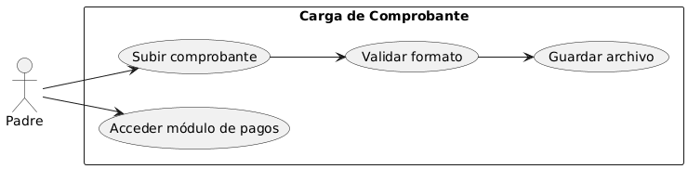
- Disponible para revisión administrativa.

CU03 – Geolocalización en Tiempo Real
Actor Principal: Sistema GPS
Objetivo: Mostrar ubicación actual de autobuses.
Precondiciones:
- GPS activo en el autobús.
- Usuario autenticado.
Flujo Básico:
- El sistema recibe coordenadas GPS.
- Actualiza mapa en tiempo real.
- Padre visualiza ubicación.
Flujo Alternativo:
- Sin señal GPS → mensaje de error.
- Datos incompletos → mapa no actualizado.

Postcondiciones:
- Ubicación visible en la interfaz.
- Mejora trazabilidad del servicio.
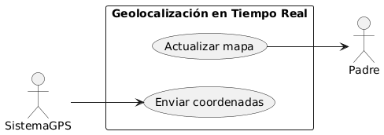

CU04 – Confirmación de Asistencia
Actor Principal: Padre de familia
Objetivo: Confirmar que el hijo fue recogido.
Precondiciones:
- Usuario autenticado.
- GPS activo.
Flujo Básico:
- Padre accede a módulo de asistencia.
- Selecciona hijo y ubicación.
- Confirma asistencia.
- El sistema registra la confirmación.
Flujo Alternativo:
- Ubicación no válida → error.
- ID de estudiante incorrecto → advertencia.
Postcondiciones:
- Asistencia registrada.
- Visible para administración.
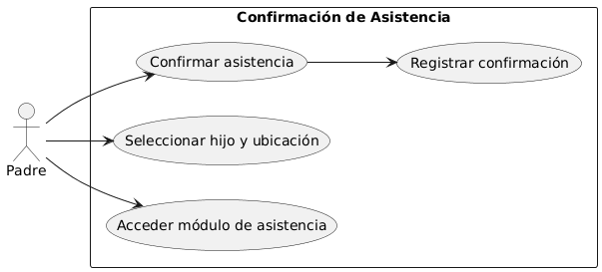

CU05 – Generación de Reportes de Rutas
Actor Principal: Administrador
Objetivo: Obtener rutas optimizadas.
Precondiciones:
- Datos de asistencia y ubicación disponibles.
Flujo Básico:
- Administrador accede al módulo de reportes.
- Solicita generación de rutas.
- El sistema analiza puntos de recogida.
- Genera y muestra reporte.
Flujo Alternativo:
- Datos incompletos → reporte parcial.
- Error de conexión → advertencia.
Postcondiciones:
- Reporte disponible para planificación.
- Mejora eficiencia operativa.

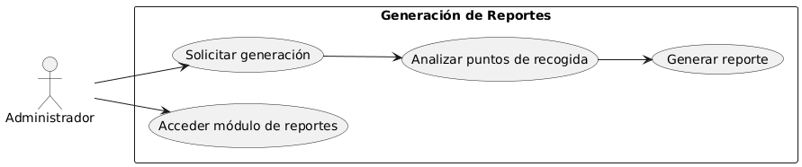

CU06 – Restricción de Pagos por Fecha
Actor Principal: Sistema
Objetivo: Bloquear pagos fuera de plazo.
Precondiciones:
- Fecha actual disponible.
- Usuario autenticado.
Flujo Básico:
- Padre intenta registrar pago.
- El sistema verifica la fecha.
- Si está fuera de plazo, bloquea el registro.
Flujo Alternativo:
- Fecha válida → permite registro.
- Fecha inválida → muestra advertencia. Postcondiciones:
- Pagos fuera de plazo no registrados.
- Se mantiene política interna.
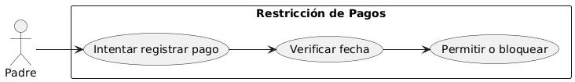

CU07 – Validación de Acceso

Actor Principal: Sistema
Objetivo: Controlar acceso al sistema.
Precondiciones:
- Usuario registrado.
Flujo Básico:
- Usuario ingresa credenciales.
- El sistema valida usuario y contraseña.
- Si son correctos, permite acceso.
Flujo Alternativo:
- Credenciales incorrectas → acceso denegado.
- Usuario no registrado → mensaje de error.
Postcondiciones:
- Acceso seguro al sistema.
- Protección de datos.

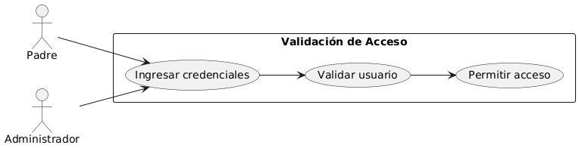

1.3.3 User Stories + Acceptance Criteria

Story CU01 – Registro de pagos
Como padre de familia, quiero registrar el pago mensual para asegurar la continuidad del servicio.
Acceptance Criteria (Gherkin):
Given que el padre está autenticado
When ingresa monto y comprobante válido
Then el sistema registra el pago y lo muestra en el panel.

Story CU02 – Carga de comprobantes
Como padre de familia, quiero cargar el comprobante de pago para validar la transacción.
Acceptance Criteria (Gherkin):
Given que el padre ya realizó el pago
When carga un comprobante válido en PDF o imagen
Then el sistema lo asocia correctamente al registro de pago.

Story CU03 – Geolocalización
Como padre de familia, quiero visualizar la ubicación del autobús en tiempo real para saber dónde está mi hijo.
Acceptance Criteria (Gherkin):
Given que el GPS está activo
When el padre selecciona “Ver ubicación del autobús”
Then el sistema muestra la ubicación en el mapa en tiempo real

Story CU04 – Confirmación de asistencia
Como padre de familia, quiero confirmar la asistencia de mi hijo en el punto de recogida para garantizar su seguridad.
Acceptance Criteria (Gherkin):
Given que el padre está autenticado
When confirma la asistencia en el punto de recogida
Then el sistema registra la asistencia y la muestra al administrador

Story CU05 – Reportes de rutas
Como administrador, quiero generar reportes de rutas optimizadas para reducir tiempos y costos.
Acceptance Criteria (Gherkin):
Given que existen datos de asistencia y ubicación
When el administrador solicita “Generar rutas optimizadas”
Then el sistema produce un reporte en PDF/Excel con las rutas calculadas

Story CU06 – Restricción de pagos
Como padre de familia, quiero que el sistema me bloquee pagos fuera de plazo para evitar errores administrativos.
Acceptance Criteria (Gherkin):
Given que el padre intenta registrar un pago
When la fecha está fuera del plazo establecido
Then el sistema rechaza el pago y muestra un mensaje de advertencia
Story CU07 – Validación de acceso
Como usuario (padre o administrador), quiero que el sistema valide mis credenciales para garantizar un acceso seguro.
Acceptance Criteria (Gherkin):
Given que el usuario ingresa credencial
When las credenciales son correctas
Then el sistema permite el acceso y muestra el panel principal

1.3.4 Diagramas de Secuencia y de Actividad Críticos
- Diagrama de secuencia Registro de pago: El padre registra un pago, el sistema valida y lo guarda en la base de datos, mostrando confirmación.
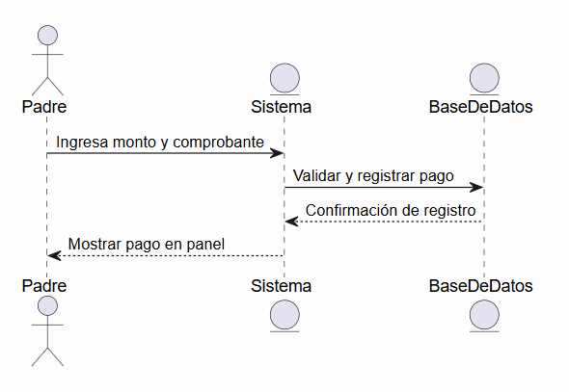

- Diagrama de secuencia Carga de comprobante: El padre carga un comprobante, el sistema lo asocia al pago y confirma la operación.
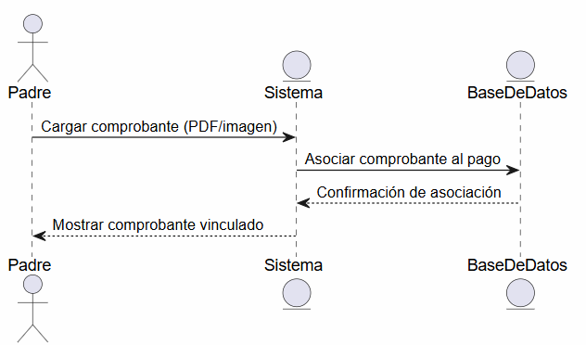

- Diagrama de secuencia Geolocalización: El padre consulta la ubicación, el sistema obtiene datos del GPS y los muestra en el mapa.
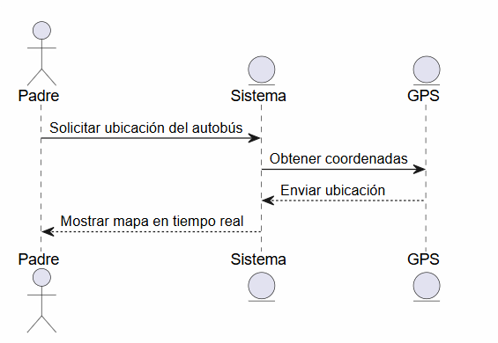

- Diagrama de secuencia Confirmación de Asistencia: El padre confirma asistencia, el sistema registra y notifica al administrador.
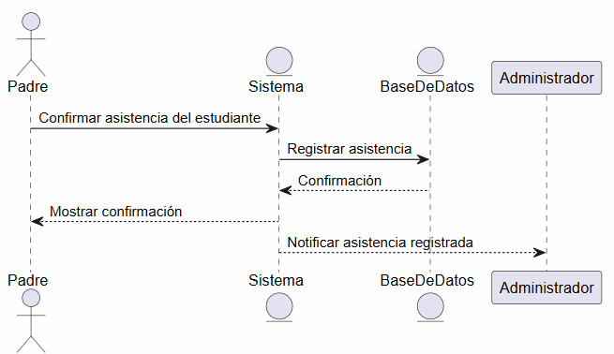

- Diagrama de secuencia Generación de reportes: El administrador genera reportes, el sistema recopila datos y produce rutas optimizadas.
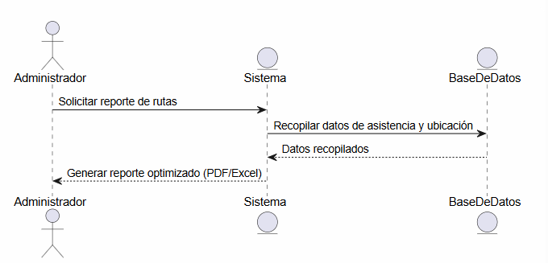

- Diagrama de secuencia Validación de fecha del pago: El sistema valida la fecha del pago y bloquea si está fuera de plazo.
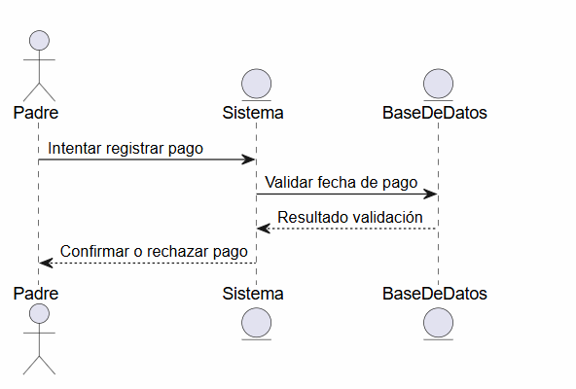

- Diagrama de secuencia Validación de credenciales: El sistema valida credenciales contra la base de datos y concede o deniega acceso.
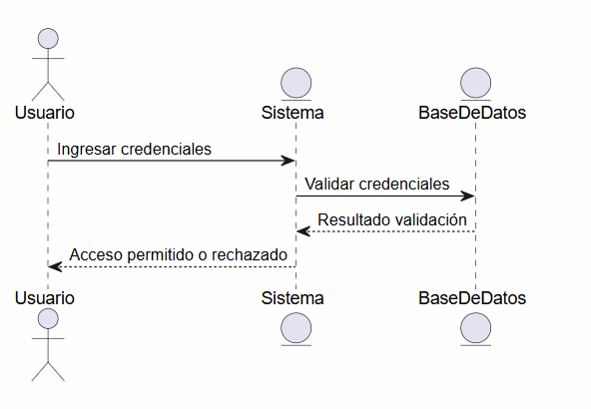

Los requerimientos no funcionales definen cómo debe comportarse el sistema más allá de lo que hace.
Se clasifican según el estándar ISO/IEC 25010 y se complementan con métricas cuantificables.

Clasificación
Categoría | Requerimiento | Métrica / Criterio de aceptación
Performance | El sistema debe responder en menos de 3 segundos en operaciones comunes (ej. carga de comprobantes, visualización de ubicación, generación de reportes). | Tiempo de respuesta < 3s en el 95% de las solicitudes.
Seguridad | El sistema debe garantizar la seguridad de los datos mediante cifrado y autenticación. | Autenticación obligatoria, cifrado AES-256, cumplimiento Ley de Protección de Datos.
Escalabilidad y disponibilidad | El sistema debe permitir actualizaciones sin afectar la disponibilidad del servicio. | Uptime ≥ 99.9%, despliegues con cero downtime.
Usabilidad y accesibilidad | El sistema debe ser fácil de usar para padres y administradores, con interfaz intuitiva y accesible. | Cumplimiento WCAG 2.2 nivel AA, pruebas de usabilidad con ≥ 80% satisfacción.
Portabilidad | El sistema debe funcionar en navegadores modernos y ser compatible con Windows y Linux. | Validación en Chrome, Firefox, Edge; ejecución en entornos Windows/Linux.
Mantenibilidad | El sistema debe permitir correcciones y mejoras sin afectar el servicio. | MTTR < 4 horas, uso de control de versiones.
Confiabilidad | El sistema debe mantener la integridad de los datos incluso ante fallos de conexión. | Respaldos automáticos diarios, tasa de pérdida de datos = 0%.
La clasificación ISO/IEC 25010 se usa para organizar los RNF bajo un estándar reconocido internacionalmente. No es obligatoria, pero ayuda a mostrar que los requisitos de calidad están completos y alineados con buenas prácticas.

1.5 Análisis de Dominio
El análisis de dominio permite definir con claridad los términos clave y las reglas de negocio que rigen el sistema Transportes Génesis.
Esto asegura un entendimiento común entre desarrolladores, administradores y usuarios finales.

Glosario de términos del dominio (versión extendida)
Término / Acrónimo | Definición
Sistema | Conjunto de módulos de software que conforman el proyecto Transportes Génesis.
Usuario final | Padres de familia y administrador que utilizarán la aplicación.
DB | Base de Datos relacional que almacena pagos, comprobantes y rutas.
UI | Interfaz de Usuario, capa visual de interacción.
API REST | Interfaz de programación que permite comunicación entre cliente y servidor.
GPS | Sistema de Posicionamiento Global utilizado para la geolocalización.
Pago | Transacción realizada por los padres para cubrir el servicio de transporte escolar.
Comprobante | Documento (PDF o imagen) que valida el pago realizado externamente.
Ruta | Recorrido que realiza el autobús para recoger y dejar estudiantes.
Asistencia | Confirmación de que el estudiante fue recogido en el punto acordado.
Reporte | Documento generado por el sistema que muestra rutas optimizadas.
Actor | Persona o sistema que interactúa con el software (ej. padre, administrador, GPS).
Restricción | Condición que limita el uso del sistema (ej. plazo de pago).
Sesión | Periodo en el que un usuario está autenticado en el sistema.
Autenticación | Proceso de validar credenciales de acceso.
Seguridad | Conjunto de medidas para proteger datos y accesos.
Disponibilidad | Capacidad del sistema de estar operativo en todo momento.
Uptime | Porcentaje de tiempo en que el sistema está disponible.
MTTR | Tiempo medio de reparación ante fallos.
MTBF | Tiempo medio entre fallos.
WCAG | Estándar de accesibilidad para interfaces digitales.
Stakeholder | Persona o entidad interesada en el proyecto.
Administrador | Usuario encargado de gestionar pagos, rutas y reportes.
Padre de familia | Usuario que registra pagos, cargas comprobantes y confirma asistencia.
Estudiante | Usuario indirecto beneficiado por el servicio de transporte.
Licenciamiento | Condiciones legales de uso del software.
HTTPS | Protocolo seguro de comunicación web.
Servidor | Equipo que aloja la aplicación y la base de datos.
Cliente | Dispositivo desde el cual se accede al sistema.
Backup | Copia de seguridad de la base de datos.
Escalabilidad | Capacidad del sistema de crecer en usuarios o datos sin perder rendimiento.
Latencia | Tiempo de retraso en la transmisión de datos.
Throughput | Cantidad de operaciones procesadas por unidad de tiempo.
Prueba funcional | Validación de que el sistema cumple con los requisitos definidos.
Prueba de rendimiento | Validación de tiempos de respuesta y eficiencia.
Prueba de seguridad | Validación de cifrado, autenticación y protección de datos.
Prueba de usabilidad | Validación de la facilidad de uso por parte de usuarios finales.
API Key | Clave de acceso para consumir servicios de la API.
Token | Credencial temporal para sesiones seguras.
Log | Registro de eventos del sistema.
Dashboard | Panel de control para visualizar información clave.

Reglas de negocio (versión SBVR)
A continuación, se redactan las reglas en el formato SBVR por lo que se redacta en inglés porque es el idioma oficial del estándar ISO/OMG, y por eso se conserva la sintaxis original:
- BR01: It is obligatory that payments are registered within the first 5 days of the month.
- BR02: It is prohibited that payments outside the allowed period are accepted by the system.
- BR03: It is obligatory that only valid comprobantes in PDF or image format are associated with a payment.
- BR04: It is prohibited that users without authentication access the system.
- BR05: It is obligatory that GPS data is updated in real time when signal is available.
- BR06: It is obligatory that attendance confirmation is visible to the administrator once registered.
- BR07: It is prohibited that incomplete data generates a full report; instead, a partial report must be flagged.

Reglas de negocio (Business Rules)
Formato: Decision Table
Regla ID | Condición | Acción | Resultado
BR01 | Pago realizado dentro de los primeros 5 días del mes | Registrar pago | Pago válido y visible para administrador
BR02 | Pago realizado fuera de plazo | Bloquear registro | Mostrar advertencia al padre
BR03 | Comprobante válido (PDF/imagen) | Asociar comprobante al pago | Comprobante disponible para revisión
BR04 | Comprobante inválido | Rechazar carga | Mostrar mensaje de error
BR05 | Señal GPS disponible | Actualizar datos en tiempo real | Ubicación visible en el mapa.
BR06 | Asistencia confirmada por el padre. | Registrar asistencia. | Asistencia visible para administrador.
BR07 | Asistencia confirmada por el padre  Datos incompletos en generación de reporte | Generar reporte parcial con advertencia. | Reporte parcial marcado como incompleto.

1.6 Supuestos, Restricciones y Dependencias Funcionales

Supuestos
- Los padres de familia cuentan con acceso a internet y dispositivos móviles (Android/iOS).
- El administrador dispone de conocimientos básicos de informática para gestionar el sistema.
- La cobertura GPS es suficiente en todas las rutas habituales.
- Los servidores y la base de datos estarán disponibles durante la operación del sistema.

Restricciones
- El sistema será accesible únicamente a usuarios registrados (padres y administración).
- El pago del servicio debe realizarse de forma externa al sistema; únicamente se cargará el comprobante.
- No se integrarán pagos automáticos ni facturación electrónica en esta fase.
- El desarrollo se ajustará a un cronograma y presupuesto previamente definido.
- La arquitectura será cliente-servidor con API REST.

Dependencias
- Dependencia de la cobertura GPS para mostrar ubicación en tiempo real.
- Dependencia de la infraestructura de servidores y base de datos para garantizar disponibilidad.
- Dependencia de los navegadores modernos (Chrome, Firefox, Edge) para la interfaz web.
- Dependencia de dispositivos móviles para el acceso de los padres de familia.

